Mi az a Zoom?
A Zoom a csoportban történő élő oktatás eszköze, melyben a diákok online-konferencia keretében dolgozhatnak a tanáraikkal.
Világszerte sok vállalat és iskola áll azelőtt a kihívás előtt, hogy a munkát és az oktatást online eszközökkel biztosítsa. Az online felületekre történő tömeges átállás miatt a Zoom használata közben is előfordulhatnak problémák a kapcsolat létrejötte és a videó lejátszása közben. Amennyiben különböző okokból nem sikerül Önöknek a kapcsolat létrehozása, természetesen a kollégák meg fogják próbálni a tartalmakat más módon biztosítani (pl. az ülésről készült videó formájában).
Fontos:
- A Zoom egy ajánlat a tanárok részéről.
- A tanárok csak mértékkel használnák a Zoom-ot (Például egy 4 órás tantárgy esetében maximum 2 óra hetente).
- Ezek az órák nem helyettesítik az online rendelkezésre bocsátott anyagokat.
- Az élő megbeszélések időpontjai az órarendhez igazodnak, hogy az átfedéseket elkerüljük.
- Nagyobb csoportok esetén előfordulhat két részcsoportra bontás is.
Hogyan zajlik mindez a gyakorlatban?
- Az élő adások igazodnak az órarendhez (pl. tanóra a 6. órában – 12:00-12:45 élő).
- Ha a tanárok élő órát terveznek, megadják a linket a tanulóknak Moodle-ban vagy e-mailben.

Mi a teendő a használat előtt?
- Rendelkezésre áll PC/laptop/mobiltelefon/tablet a tanár által tervezett időpontban?

Igen: - Az első használat előtt le kell tölteni az alkalmazást a mobil eszközre (az App-Store-ból)
- A laptopon/PC-n nincs szükség semmire, de a zoom.us oldalról le lehet tölteni és installálni az asztali applikációt. Útmutató különböző nyelveken minden témához az alábbi linken érhető el:
https://support.zoom.us/hc/de/categories/200101697

Nem: - A tanár tájékoztatása. Az óráról készült videó elérhető lesz a Moodle-n.

- A konferencia linkjére kezdéskor rá kell klikkelni. Ha jelszóra lenne szükség, ezt a tanár (pl. a Moodle-ban) rendelkezésre bocsájtja.

Hogyan zajlik az élő oktatás?
- A hozzászólások szabályozása:
Az óra eleji megegyezés sokat segíthet: pl. csak egy személy beszél, néma üzemmód.
- Tanóra:
A szaktanár határozza meg az élő óra menetét.

- lehetőség:
Minden tanulónak van lehetősége hozzászólni, be van kapcsolva a hang.
- lehetőség:
Az óra elején a tanár minden tanulót lenémít. Kérdezéskor vagy hozzászóláskor fel kell emelni a „virtuális kezet”. (lásd 1. ábra) Ezt a chat-ablakban, illetve a résztvevő-ablakban lehet megtalálni. A diák hangját bekapcsolják és hozzászólhat. Miután befejezte, ismét el lesz némítva.

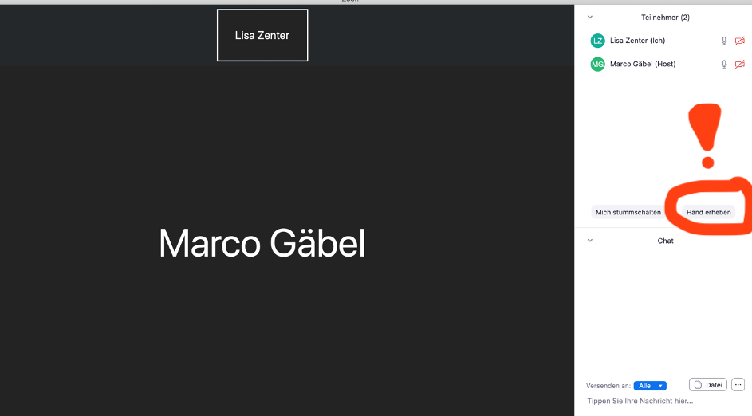

- ábra Jelentkezés

Az élő óra befejezése
- A tanár befejezi az élő ülést.

Sok sikert!

